3ème | L’acidification des océans : origines et conséquences | 2 h

Séance n°1 : Contextualisation (15 minutes)

- QCM sur les prérequis

Une solution dont le pH vaut 6 est une solution :
◻ acide ◻ basique ◻ neutre

Les ions responsables de l’acidité d’une solution sont les ions :
◻ H⁺ ◻ Cl⁻ ◻ HO⁻ ◻ Mg²⁺

La dissolution d’une espèce chimique dans l’eau peut être modélisée par :
◻ une transformation physique ◻ une transformation chimique ◻ un changement d’état

Le gaz qui est constitue les bulles dans une eau gazeuse est essentiellement :
◻ du dioxyde de carbone ◻ du dioxygène ◻ de l’air ◻ du diazote

- Contextualisation

Variation du pH à la surface des océans entre les années 1700 et les années 1990 (source : Wikipedia)
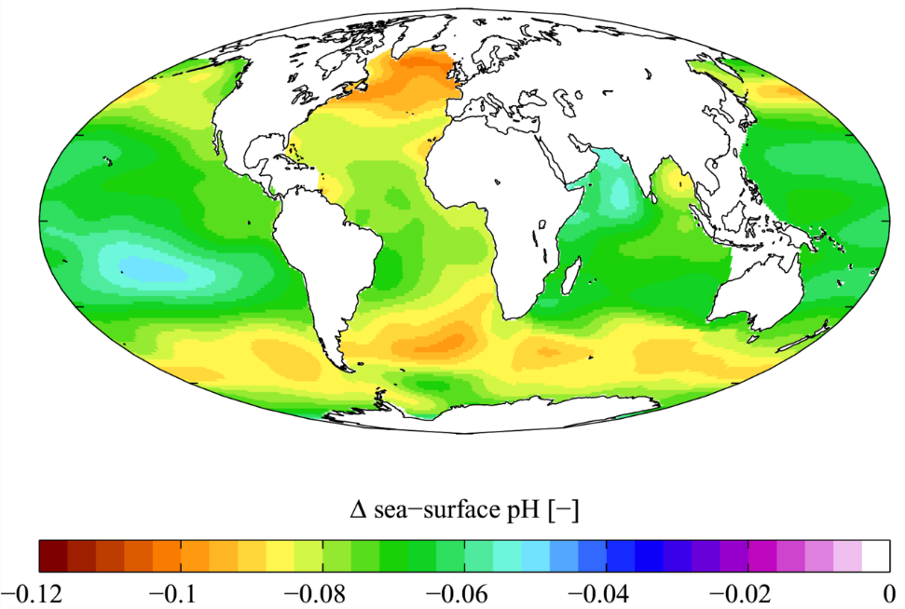

Questionnement élève :

- Identifier la grandeur représentée sur la carte
- Formuler une interprétation à l’oral des informations fournies par ce document

Séance n°1 : Groupes d’experts (30 minutes)

- Constitution des groupes d’experts
- Distribution d’un document ressource par groupe d’expert
- Distribution d’une cuvette contenant le matériel associé à chaque groupe d’experts
- Distribution d’une fiche réponse par élève

Pour le bilan des groupes d’experts, plusieurs niveaux de réalisation sont possibles (du plus complexe au moins complexe) :
- Proposer aux élèves d’identifier cinq mots clés puis rédiger une courte synthèse
- Donner les mots clés aux élèves pour qu’ils rédigent une courte synthèse
- Préparer différentes synthèses et demander aux élèves de choisir la plus pertinente.

C’est la solution 2 qui est proposée dans les fiches réponses disponibles ici

A la fin de la séance : ramasser les fiches réponses individuelles pour éviter les oublis / pertes entre deux séances

Séance n°2 : Groupes d’apprentissage (30 minutes)

- Distribution des fiches réponses individuelles ramassées lors de la séance précédente
- Constitution des groupes d’apprentissage
- Distribution d’une fiche synthèse (infographie) par groupe d’apprentissage
- Distribution d’une fiche d’autoévaluation par groupe d’apprentissage

Séance n°2 : Bilan et prolongements (25 minutes)

- Proposition de trace écrite :

- Le pH des océans diminue depuis 1800, surtout dans les eaux les plus froides.
- Le dioxyde de carbone généré par les activités humaines se dissout dans l’eau des océans.
- Le dioxyde de carbone dissout dans les océans réagit avec l’eau des océans et conduit à la formation – entre autres – d’ions hydrogène H⁺, ce qui provoque une diminution du pH des océans.
- L’acidification des océans entraîne la fragilisation des coraux et des coquillages, ce qui perturbe la chaîne alimentaire des animaux marins et non marins.

- Projection de la vidéo produite par l’OCE (Office for Climate Education)

- Focus sur la modélisation :  - Distinguer avec les élèves ce qui relève du monde des objets et du monde de la théorie sur leurs affiches  - Vigilance lorsque il y a superposition des “deux mondes” sur un même support  - Mise en œuvre sur l’analyse d’une autre infographie (voir ci-contre) | 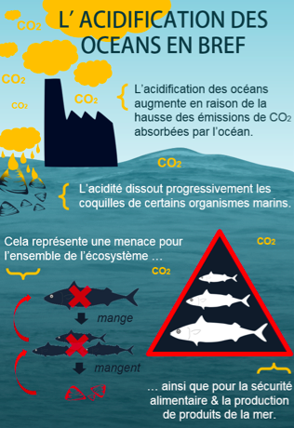  Source : lemonde.fr

- Focus sur les prévisions du GIEC

Extraits du rapport du GIEC :
- L’absorption d’une plus grande quantité de CO₂ a entraîné une augmentation de l’acidification des eaux superficielles de l’océan (quasiment certain).
- Il est quasiment certain que l’absorption continue de carbone par l’océan jusqu’en 2100 accélérera l’acidification océanique
- Les écosystèmes côtiers sont affectés par l’acidification de l’océan son acidification, sa perte d’oxygène, et l’élévation du niveau de la mer, le tout conjugué aux effets préjudiciables des activités humaines en mer comme à terre (degré de confiance élevé).
- Les récifs coralliens d’eau chaude et les côtes rocheuses qui abritent surtout des coraux, balanes et moules, sont actuellement affectés par les températures extrêmes et l’acidification de l’océan (degré de confiance élevé).
Source : https://www.ipcc.ch/site/assets/uploads/sites/3/2020/07/SROCC_SPM_fr.pdf

Questionnement élève :

- Expliquer pourquoi les rédacteurs du rapport utilisent les expressions en gras et italique dans le texte ci-dessus
- Déterminer le degré de fiabilité des prévisions du GIEC en s’appuyant sur une échelle des preuves (deux exemples de support ci-dessous)

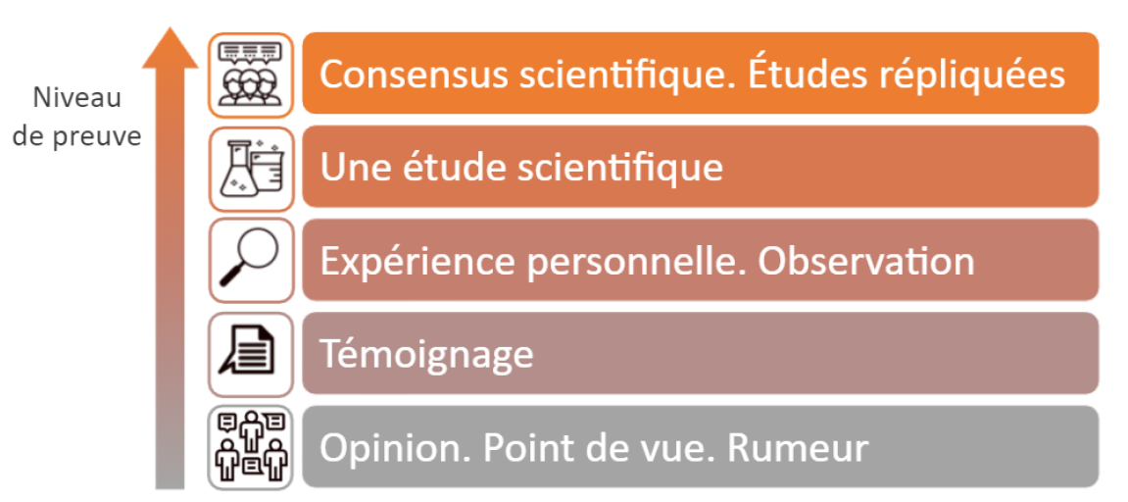
Source : GRT “Esprit critique”, académie de Lyon
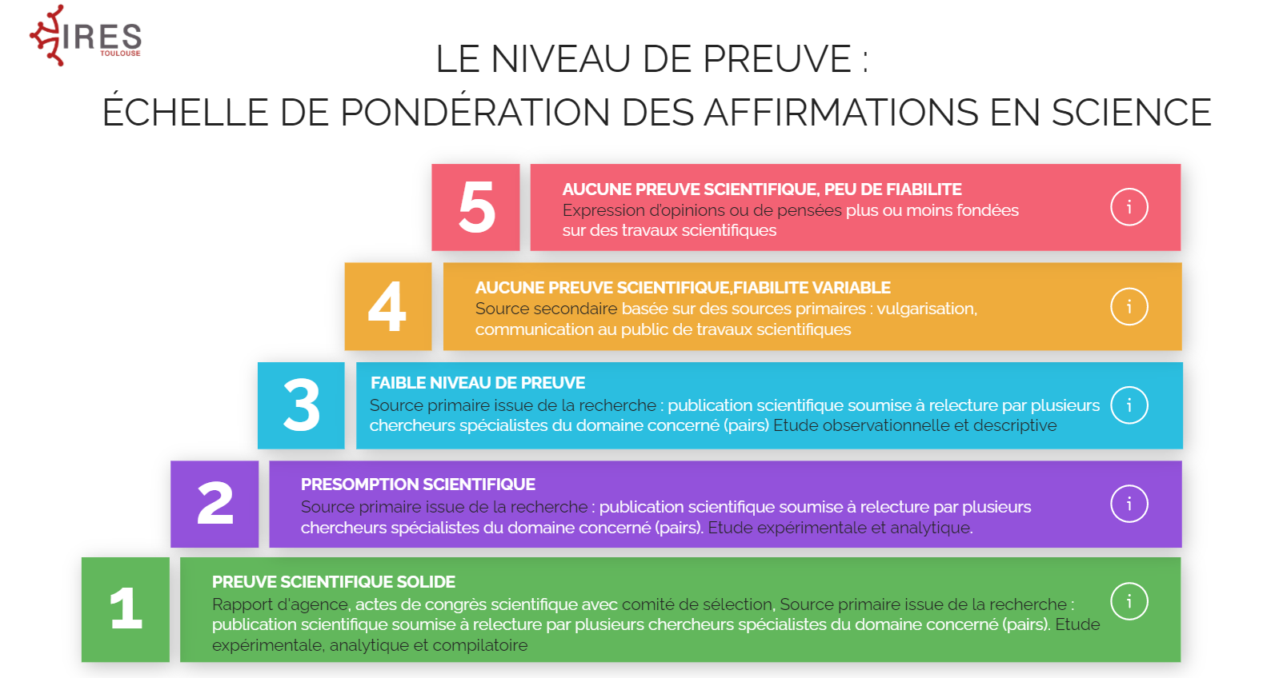
Source : IRES, groupe “esprit critique, science, médias”, académie de Toulouse

